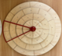
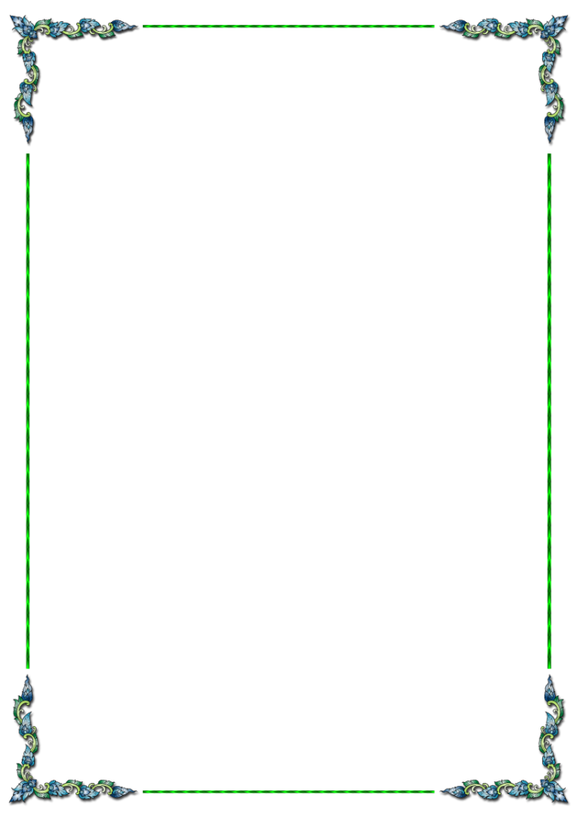
«ВОЛШЕБНЫЕ КРУГИ ЛУЛЛИЯ»
Этот известный методический прием является эффективным механизмом развития речи, воображения и совершенствования грамматической стороны речи.
ЦЕЛИ И ЗАДАЧИ
Цель: развитие речевой активности, логического мышления через использование кругов Луллия.
Задачи:
-развитие понимания обращенной речи;
-закрепление произношения поставленных звуков в речи;
-развитие фонематических процессов;
-уточнение и активизация словарного запаса;
-совершенствование слоговой структуры слова;
-формирование структуры предложений;
-совершенствование развития связной речи.
-развитие творчества (воображения, фантазии и др.).
Описание метода
Методика построена на изобретении Раймонда Луллия и получила название «Круги Луллия». В XIII веке французский монах Раймонд Луллий создал «логическую машину» в виде бумажных кругов.
На стержень нанизывают несколько кругов разного диаметра. Сверху устанавливают стрелку. Все круги разделяют на одинаковое число секторов. На них располагают картинки (рисунки, слова, изречения). Круги и стрелка свободно двигаются. Любой желающий может получить разные комбинации картинок, расположенные на секторах, и объединить, казалось бы, несовместимые признаки объектов.
Эти игры предполагают самостоятельный выбор темы ребёнком. Они учат детей выявлять противоречивые свойства предметов, явлений и решать эти противоречия. Разрешение противоречий - ключ к творческому решению.
Конструкция кругов Луллия
В своей работе я использую конструкцию из трёх- четырёх кругов, нанизанных на общий стержень (по типу пирамидки). Круги подвижны, каждое из которых поделено на 8 секторов . На каждый сектор круга помещается картинка, которая крепиться на магнит, сверху находиться стрелка или сегмент.
Подготовка к игре:
Установить пособие на столе;
На секторах располагаем картинки;
Подбираем пару по заданию;
Планирование той или иной игры осуществляется в зависимости от коррекционных задач, реализуемых на данный момент, и проблем, возникающих на определенном отрезке времени у конкретных детей.
Виды игр
1-й тип: «Найди реальное сочетание»
Под стрелкой объединяют картинки, формирующие реальную картину мира. Составляют предложения, объединяющие в себе эти объекты. Делают выводы.
2-й тип: «Объясни необычное сочетание»
При раскручивании кругов рассматривают случайное соединение объектов и как можно достовернее объясняют необычность их взаимодействия.
3-й тип: «Придумай фантастическую историю или сказку»
Объединение случайных объектов служит основой для фантазирования. Предлагается сочинить фантастический рассказ или сказку.
4-й тип: «Реши проблему»
В фантастических сказках с героями происходят разные истории. Необходимо учить ребёнка формулировать проблемы, выдвигать идеи по их решению.
Результаты игры:
Результаты вы сможете заметить сразу. В ответах ребёнка увидите постепенный переход от односложных предложений к развёрнутым текстам, в которых ребёнок сам произносит имена признаков, самостоятельно создаёт фантастические тексты, с удовольствием формулирует и решает проблемы.
Решая проблемы, ребёнок учится жить, а не только получает знания. Когда он творит, то растёт в самом высоком смысле этого слова.
Пример игр
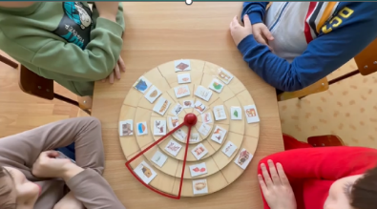
"Наши домашние животные."
Цель: обогащение словарного запаса, развитие связной речи.
Логопед выставляет на 1 круг — домашних животных, 2 круг — детёнышей, 3 круг — чем питаются, 4 круг — где живут. Просит детей раскрутить первый круг и посмотреть какое домашнее животное выпало. Далее раскручиваем следующие круги и подбираем подходящие картинки.
«Где спрятался звук?»
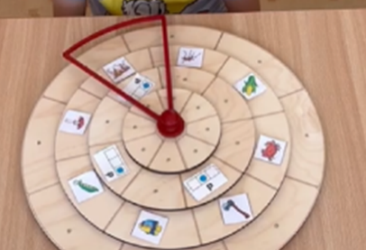
Цель: развитие фонематического слуха и звукового анализа слова.
Логопед выкладывает на одном круге схемы расположения заданных звуков в слове, на другом- предметные картинки. Просит детей подобрать слово к схеме.

Игра «Звукарик»
Цель: развитие звукового анализа слова.
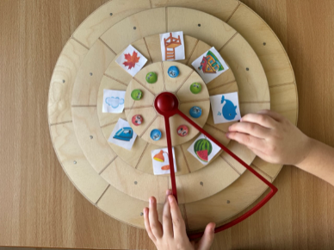
На первый круг логопед выставляем цветовые символы звуков: синие (твёрдый согласный), зелёные (мягкий согласный), красные фишки (гласный), на другом объекты (картинки) , названия которых начинаются на гласный, твердый и мягкий согласный. Предлагает детям объединить картинки с символами первых звуков. (например: красный кружок –арбуз, синий кружок – стул, зелёный кружок – лист и т. д.)
Игра «Наоборот»
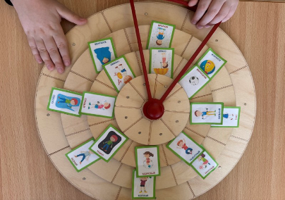
Цель: расширение словаря антонимов, формирование навыка подбора разных по значению слов
Логопед выставляет на двух кругах картинки, противоположные по значению. Просит детей подобрать пару объектов противоположных по значению и назвать. (например: громко-тихо, здоровый – больной и т. д.)



«Круги Луллия» как средство развития речи детей

